Działalność sceniczna i wystawiennicza w województwie dolnośląskim w 2023 r.

Teatry i instytucje muzyczne
W 2023 r. w województwie działalność prowadziło 18 teatrów i instytucji muzycznych. Zorganizowały one 5,5 tys. przedstawień, w których uczestniczyło 863,6 tys. widzów i słuchaczy. Odbyło się 69 premier. Instytucje te posiadały w swoim repertuarze 492 przedstawienia.
W końcu 2023 r. działalność sceniczną prowadziło 18 instytucji posiadających własny zespół artystyczny (4. lokata w kraju)
13,8%
Wzrost liczby widzów i słuchaczy w teatrach i instytucjach muzycznych r/r
W końcu roku w województwie działalność sceniczną prowadziło 20 teatrów i instytucji muzycznych, w tym 18 posiadających własny zespół artystyczny – 7 teatrów dramatycznych, 3 teatry lalkowe, 3 teatry muzyczne, 3 filharmonie, 1 orkiestra oraz 1 chór. Obiekty przez nie użytkowane w większości były przystosowane do potrzeb osób z niepełnosprawnościami − 14 (tj. 77,8%) spośród nich posiadało odpowiednie wejście, a także udogodnienia wewnątrz budynku. Na przestrzeni ostatnich dwudziestu lat liczba teatrów i instytucji muzycznych w województwie utrzymywała się na względnie stałym poziomie, przy czym w 2023 r. zwiększyła się w ciągu roku o jeden, podczas gdy w 2022 r. wystapił spadek o dwa.
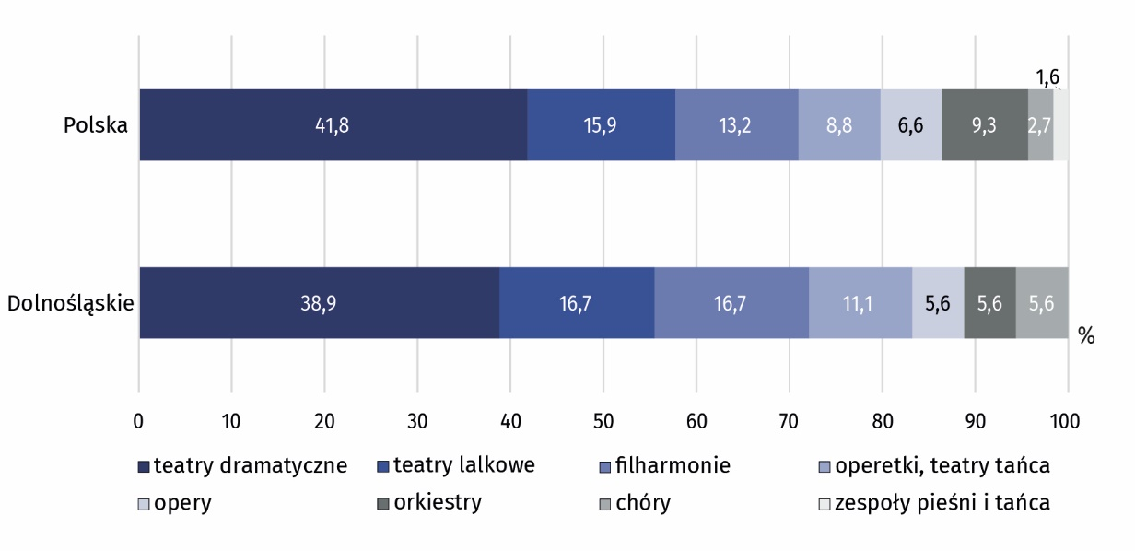
Wykres 1. Struktura teatrów i instytucji muzycznychª według rodzajów w 2023 r.
Stan w dniu 31 grudnia
Do sektora publicznego należało 17 (tj. 94,4%) dolnośląskich teatrów i instytucji muzycznych. Dla 16 (tj. 94,1%) podmiotów publicznych organizatorem były jednostki samorządu terytorialnego.
W ogólnej liczbie teatrów i instytucji muzycznych dominowały teatry dramatyczne – stanowiły one blisko 40% ogółu
Według stanu w dniu 31 grudnia 2023 r. dolnośląskie teatry i instytucje muzyczne posiadały 32 sceny, w tym 15 scen znajdowało się w teatrach dramatycznych.
W 2023 r. teatry i instytucje muzyczne dysponowały 9,1 tys. miejsc dla widzów i słuchaczy w sali stałej. W porównaniu z rokiem poprzednim przybyły 63 miejsca na widowni w stałych salach. Na 1 miejsce na widowni w stałych salach teatrów i instytucji muzycznych według stanu w dniu 31 grudnia 2023 r. przypadało 315 mieszkańców (w kraju – 367).
W 2023 r. teatry i instytucje muzyczne wystawiły 5505 przedstawień i koncertów (4. lokata w kraju po województwach: mazowieckim, małopolskim i lubuskim), w których uczestniczyło 863,6 tys. widzów i słuchaczy (6. lokata w kraju). Liczba przedstawień i widzów wzrosła w porównaniu z 2022 r. (odpowiednio o 3,5% i 13,8%).
Liczba przedstawień i koncertów, a także widzów wzrosła r/r

Teatry dramatyczne i lalkowe oraz teatry muzyczne, tj. opery i operetki przedstawiły 69 widowisk premierowych, z których 31 miało miejsce w teatrach dramatycznych, 8 w teatrach lalkowych, a 30 – w teatrach muzycznych, w tym 6 w operze.
Średnio na 1 instytucję przypadało w województwie dolnośląskim 306 przedstawień i koncertów (7. lokata), przy czym najwyższym wskaźnikiem mogą poszczycić się filharmonie (598, przy średniej krajowej 467).
Najwięcej przedstawień i koncertów w przeliczeniu na 1 instytucję zorganizowały filharmonie

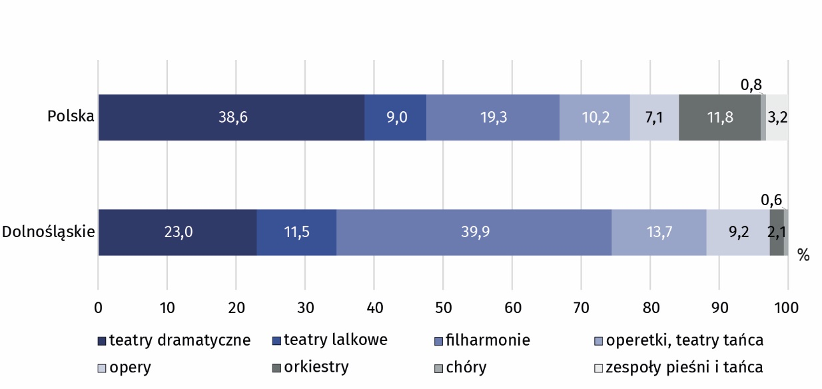
Przeciętnie na 1 przedstawienie/koncert przypadało 157 widzów (10. lokata wśród województw; średnia dla kraju – 207).
Wykres 2. Struktura widzów i słuchaczy według rodzajów instytucji w 2023 r.
Biorąc pod uwagę średnią liczbę widzów i słuchaczy przypadających na 1 przedstawienie i koncert, najwięcej osób uczestniczyło w przedstawieniach zorganizowanych przez opery – 508 osób oraz operetki, balet, teatry tańca, inne teatry muzyczne – 330 widzów. W filharmoniach 1 koncertu wysłuchało przeciętnie 119 osób, w teatrach dramatycznych 1 przedstawienie obejrzało średnio 157 osób, a w lalkowych 136.
Mapa 1. Teatry i instytucje muzyczneª w 2023 r.
Dolnośląskie charakteryzowało się wysokim udziałem w kraju pod względem liczby teatrów i instytucji muzycznych (9,9%), przedstawień i koncertów (12,9%) oraz widzów i słuchaczy (8,6%)
Dolnośląskie teatry i instytucje muzyczne w 2023 r. zorganizowały 168 przedstawień za granicą, które obejrzało 91,1 tys. widzów. Najwięcej (104) odbyło się w Niemczech.
W 2023 r. w przeliczeniu na 1000 ludności dolnośląskie teatry i instytucje muzyczne odwiedziło 367 widzów i słuchaczy (5. lokata w kraju po województwach: mazowieckim, zachodniopomorskim, pomorskim i lubuskim; średnia dla kraju – 325 widzów i słuchaczy) i było to więcej niż w 2022 r. (311 widzów i słuchaczy), jednak mniej niż w 2019 r. (375).

Muzea i oddziały muzealne
W 2023 r. w województwie działalność prowadziły 72 muzea i oddziały muzealne. Zwiedziło je 2,3 mln osób. Muzea prezentowały 199 wystaw stałych oraz zorganizowały 362 wystawy czasowe w kraju (w tym 9 wypożyczonych z zagranicy).
22,5%
Wzrost liczby zwiedzających muzea i oddziały muzealne r/r

Według stanu na koniec 2023 r. w województwie działalność prowadziły 72 muzea i oddziały muzealne, w tym 21 (29,2%) we Wrocławiu. Ponad 40% to muzea historyczne.
Pod względem liczby muzeów dolnośląskie zajmowało 6. lokatę w kraju, a pod względem zwiedzających − 4. lokatę w kraju.
Mapa 2. Muzea i oddziały muzealne w 2023 r.
7,4% ogólnej liczby muzeów prowadziło działalność w województwie dolnośląskim
W 2023 r. muzea i oddziały muzealne w województwie dolnośląskim zwiedziło 2,3 mln osób (o 22,5% więcej niż w 2022 r.), co stanowiło 5,4% ogólnej liczby zwiedzających w Polsce. Pod względem liczby zwiedzających nasze województwo zajmowało 4. lokatę w kraju (po mazowieckim, małopolskim i pomorskim). W przeliczeniu na 1000 ludności dolnośląskie muzea i oddziały muzealne zwiedziło 796 osób (4. lokata w kraju po małopolskim, mazowieckim i pomorskim). Najwięcej osób zwiedziło muzea sztuki (924,8 tys., tj. 40,3%), a następnie muzea historyczne (814,9 tys., tj. 35,5%). Nieodpłatnie muzea zwiedziło 634,9 tys. osób. Młodzież szkolna stanowiła 14,6% ogólnej liczby zwiedzających; w kraju odsetek ten był mniejszy − 9,0%.
W 2023 r. muzea zwiedziło 2,3 mln osób, w tym 27,7% bezpłatnie
Wykres 3. Struktura muzeów według rodzajów w 2023 r.
Stan w dniu 31 grudnia
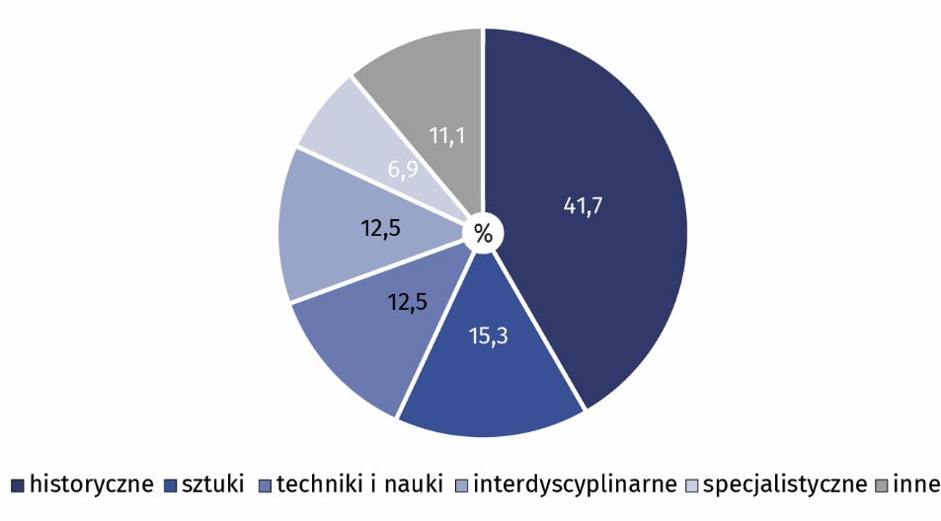
Jednym z podstawowych obszarów działalności muzeów jest gromadzenie i opieka nad zbiorami. Według stanu na koniec 2023 r. łączna liczba zbiorów muzealnych wyniosła 3,1 mln sztuk (3. lokata w kraju po województwie małopolskim i śląskim).
Dolnośląskie muzea posiadały jedną z największych w Polsce liczbę zbiorów (14,7% zbiorów krajowych)

Muzea i oddziały muzealne nadal realizowały część oferty poprzez Internet – w formie on-line prowadziły działalność kulturalną, naukową i edukacyjną. Za pośrednictwem stron internetowych, portali społecznościowych oraz kanałów wideo w Internecie udostępniono 15 wystaw (17,6 tys. uczestników), przeprowadzono 106 działań edukacyjnych i popularyzatorskich (4,8 tys. uczestników) oraz 5 działań naukowych (638 uczestników).
Muzea i oddziały muzealne prezentowały 199 wystaw stałych oraz zorganizowały 362 wystawy czasowe. W ramach wystaw czasowych, wystawy własne stanowiły 53,3%, a pozostałą część stanowiły wystawy współorganizowane, a także wypożyczone, czyli przygotowane przez inne muzea krajowe lub zagraniczne. Muzea i oddziały muzealne z województwa dolnośląskiego zorganizowały również 6 wystaw za granicą, które zwiedziło 32,6 tys. osób.
Jedno muzeum zorganizowało średnio 5 wystaw czasowych

Poza działalnością wystawienniczą w 2023 r. muzea zorganizowały również 10,2 tys. imprez, w których uczestniczyło 323,7 tys. osób. Najwięcej odbyło się lekcji muzealnych – 7,0 tys., w których wzięło udział 123,6 tys. osób.
Wykres 4. Struktura działalności kulturalnej i edukacyjnej muzeów i oddziałów muzealnych w 2023 r.
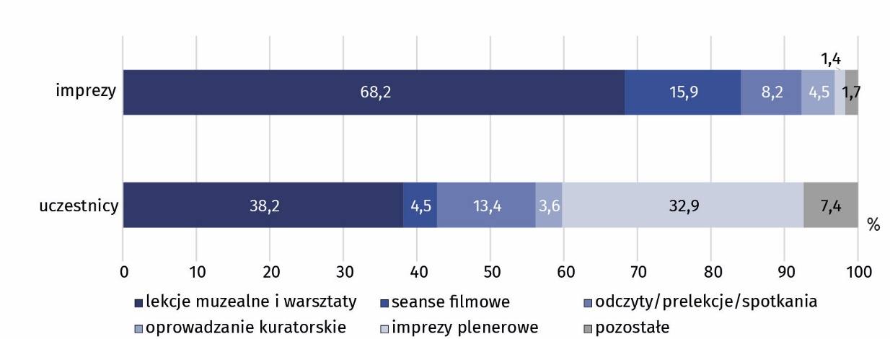
W końcu 2023 r. w województwie działało 37 instytucji paramuzealnych (3. lokata w kraju po małopolskim i mazowieckim), w tym 2 ogrody zoologiczne i 5 botanicznych. Zwiedziło je ogółem 3,9 mln osób (2. lokata w kraju po mazowieckim), w tym ogrody zoologiczne – 2,3 mln osób (1. lokata w kraju).
Pod względem liczby zwiedzających ogrody zoologiczne województwo dolnośląskie zajmowało 1. lokatę w kraju
W 2023 r. dolnośląskie instytucje paramuzealne prezentowały swoje zbiory w ramach 64 wystaw stałych i 113 wystaw czasowych, ponadto zorganizowały 2 wystawy za granicą. Zbiory tych instytucji (muzealia, okazy żywe w sztukach) liczyły 478,9 tys. eksponatów.

Galerie i salony sztuki
W 2023 r. w województwie działalność prowadziły 22 galerie i salony sztuki. Instytucje te zorganizowały 271 wystaw w kraju, 277 ekspozycji i 1 wystawę za granicą. Zwiedziło je w kraju 183,9 tys. osób. W porównaniu z poprzednim rokiem liczba wystaw zwiększyła się o 57,6%, a zwiedzających było więcej o 41,4%.
41,4%
Wzrost liczby zwiedzających galerie i salony sztuki r/r
Głównym celem działalności galerii sztuki jest promocja, prezentacja i propagowanie współczesnej twórczości artystycznej poprzez organizację wystaw, działań plastycznych oraz imprez towarzyszących.
Według stanu na koniec 2023 r. w województwie dolnośląskim działalność wystawienniczą prowadziły 22 galerie i salony sztuki, z których 18 zlokalizowanych było we Wrocławiu. Pozostałe działały w Wałbrzychu (2), Jeleniej Górze (1) i Legnicy (1).
Do potrzeb osób z niepełnosprawnościami przystosowanych było 16 obiektów − 14 posiadało odpowiednie wejście, 13 udogodnienia wewnątrz budynku, a 15 dostosowane ekspozycje.
W końcu 2023 r. w województwie dolnośląskim działalność wystawienniczą prowadziły 22 galerie i salony sztuki
Dolnośląskie galerie i salony sztuki w ciągu roku zorganizowały w kraju 271 wystaw (o 99 więcej niż rok wcześniej), w tym 57 z wykorzystaniem „nowych mediów” (wystawy, do których prezentacji zastosowano tzw. nowe media, czyli nietradycyjne eksponaty, formy i techniki, animację komputerową, aranżacje przestrzeni/instalacje, design, wideo itp.). Za granicą zorganizowały 1 wystawę. Instytucje te zwiedziło w kraju 183,9 tys. osób, co oznacza wzrost o 41,4% w porównaniu z 2022 r.
Mapa 3. Galerie i salony sztuki w 2023 r.
Znaczna część galerii sztuki należała do sektora publicznego (54,5%), w ramach którego dla wszystkich podmiotów organizatorem były jednostki samorządu terytorialnego. Pozostałe galerie sztuki były własnością sektora prywatnego. Największą część zbiorów własnych galerii państwowych i samorządowych stanowiły zbiory z zakresu grafiki (25,1%).
Przeciętnie na 1 galerię sztuki przypadało 8,4 tys. zwiedzających, a 1 wystawę obejrzało średnio 679 osób
Wykres 5. Struktura zbiorów własnych galerii państwowych i samorządowych w 2023 r.
Zbiory własne szkła i ceramiki dolnośląskich galerii sztuki stanowiły 35,4% zasobów krajowych
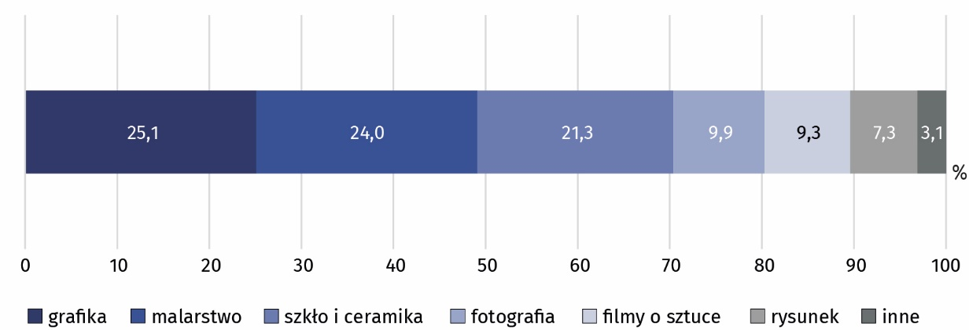
Stan w dniu 31 grudnia

Tablica 1. Wybrane dane o działalności scenicznej i wystawienniczej
WYSZCZEGÓLNIENIE |  | 2015 | 2020 | 2022 | 2023
 |  | w liczbach bezwzględnych |  |  |  | 2022=100
Teatry i instytucje muzyczneª | liczba podmiotów^{b} | 17 | 18 | 17 | 18 | 105,9
Teatry i instytucje muzyczneª | widzowie i słuchacze w tys. | 930,5 | 308,1 | 759,0 | 863,6 | 113,8
Muzea^{c} | liczba podmiotów^{b} | 67 | 69 | 68 | 72 | 105,9
Muzea^{c} | zwiedzający w tys. | 1838,1 | 721,0 | 1872,7 | 2294,8 | 122,5
Galerie i salony sztuki | liczba podmiotów^{b} | 22 | 21 | 19 | 22 | 115,8
Galerie i salony sztuki | zwiedzający w tys. | 1595,3 | 162,5 | 130,1 | 183,9 | 141,4
a Posiadające własny zespół artystyczny; według siedziby. b Stan w dniu 31 grudnia. c Łącznie z oddziałami.
W przypadku cytowania danych Głównego Urzędu Statystycznego prosimy o zamieszczenie informacji: „Źródło: dane GUS”, a w przypadku publikowania obliczeń dokonanych na danych opublikowanych przez Urząd Statystyczny we Wrocławiu prosimy o zamieszczenie informacji: „Źródło: opracowanie własne na podstawie danych GUS”.

Opracowanie merytoryczne: Rozpowszechnianie:

Urząd Statystyczny we Wrocławiu Informatorium Statystyczne
p.o. Dyrektora Halina Woźniak tel: 71 371 63 62, 71 371 64 55
tel: 71 371 64 00

Dolnośląski Ośrodek Badań Regionalnych wroclaw.stat.gov.pl
tel. 71 371 63 71 @WROCLAW_STAT

e-mail: A.Ilczuk@stat.gov.pl @USWroclaw
Powiązane opracowania
Kultura i dziedzictwo narodowe w 2022 r.
Działalność teatrów i instytucji muzycznych w 2023 roku
Działalność muzeów w 2023 roku
Działalność galerii sztuki w 2023 roku

Temat dostępny w bazach danych
Bank Danych Lokalnych → Kultura
Dziedzinowe Bazy Wiedzy → Społeczeństwo → Kultura
Strateg → Obszary tematyczne → Kultura; Turystyka; Sport

Ważniejsze pojęcia dostępne w słowniku
Chór
Filharmonia
Galeria sztuki
Instytucja muzyczna
Koncert
Muzealia
Muzeum
Oddział muzeum
Orkiestra
Premiera
Przedstawienie
Scena
Teatr
Widzowie i słuchacze
Własny zespół artystyczny
Wystawa
Wystawa czasowa
Wystawa stała
Zwiedzający

Jednostka organizacyjna nie będąca muzeum, nie nastawiona na osiąganie zysku, której celem jest trwała ochrona dóbr kultury, nauki i techniki oraz przyrody, którą uznaje się za posiadającą charakter muzealny.

